黄山学院体育场地设备采购询价单
（HSXYHW-2017-010）
各经营单位：
我校体育学院拟采购部分体育场地设备，现就该采购项目进行询价，请具有相关资质的经营单位参与报价，按照清单要求，报出供货的最低价格（可分项报价）。
报价清单：
序号 | 品目名称 | 规格及技术参数要求 | 数量 | 单价(元) | 总金额 (元)
1 | 终点计时台  （24座） | 结构：伸缩箱体式24座，底脚带轮可移动  尺寸：宽1.9米，长4.3米，收起来2.6米长。  材质：  1：底盘使用规格为4×6cm、厚度为2.5mm的优质方管。  2：阶梯使用规格为4×4cm、厚度为3.0mm的优质角铁。  3：扶手使用直径为32mm、厚度为3.0mm的优质圆管。  4：台阶面使用厚度为3.0mm的优质防滑花纹板。  5：座凳使用优质硬质橡塑凳面，表面平整光滑、底下有螺丝将他和架子固定在一起。  6：移动万向轮，使用方便、安全，操作简单。  工艺：均使用二氧化碳气体保护焊机焊接，无焊渣、无砂眼，焊接牢固。表面使用静电喷涂、美观耐用。  ，具体形状结构见附图1 | 1套
2 | 休息椅+遮阳棚 | 休息椅尺寸：长*宽*高=2m*0.64m*0.835m  休息椅+遮阳棚尺寸：长*宽*高=2m*1m*2m  材质：椅身全铝合金型材制作, 表面经超耐候纯聚脂粉末喷涂；底采用高弹性橡胶脚管套。  遮阳棚框架为铝合金型材，棚顶用高强度PC板。与座椅可拆卸。 具体形状结构见附图2 | 6套
 | 合计报价 | 大写人民币：
报价单位（盖章）： ；
联系人： ； 联系电话： ；
报价产品生产厂家： ；产品质保期： ；
服务承诺： 。
注：1、报价中含设备供应价、运输保险、安装、售后服务、税费等等全部费用；
- 报价产品的规格及技术参数应满足要求，产品技术参数不完全一致须注明，并提供报价产品的生产厂家及图片,中标签订合同后20日内完成供货；
- 付款方式：货到验收合格后，一个月内支付合同总额。供货方须交付合同额5 %的质量保证金，供货期满一年，产品无质量问题，免息退还。
报价表加盖单位公章后，请于2017年6月8日9：30时前快递或传真至黄山学院国有资产管理处。联系人：张老师 联系电话（传真）：0559-2546662

黄山学院国有资产管理处
2017年6月1日

附图1： 终点计时台
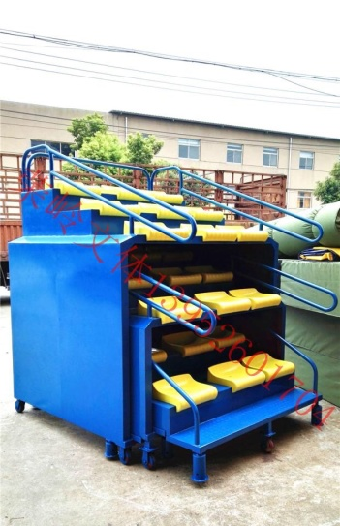 | 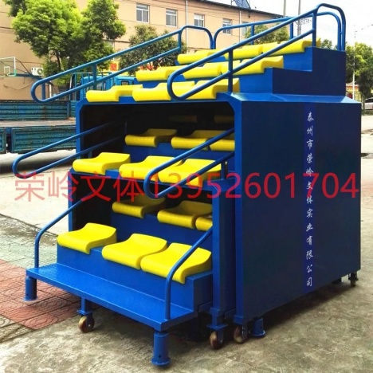 |  | 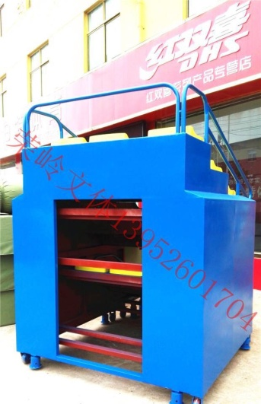
附图2：休息椅+遮阳棚
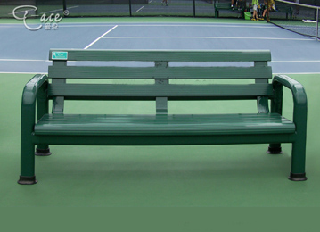 |  | 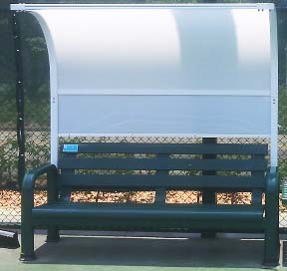 |  | 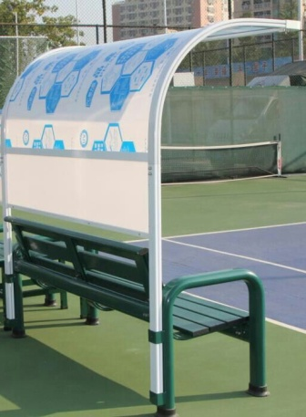
休息椅规格(长*宽*高):  2m*0.64m*0.835m |  | 休息椅+遮阳棚规格 (长*宽*高)  2m*1m*2m

